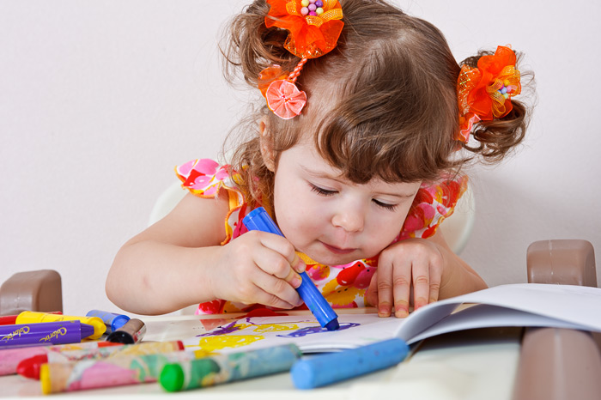
Поиграй со мною мама
Давно замечено, что чем лучше малыш управляет своими пальчиками, тем быстрее он начинает говорить. Нервные окончания пальцев рук напрямую связаны с теми участками головного мозга, который отвечает за речь малыша. Вот почему так полезно разрешать ребёнку играть с мелкими предметами. Пуговицы, спички, крупы есть в каждом доме.
Игры способствуют развитию мелкой моторики и координации движений рук, стимулируют зрительное и слуховое восприятия, внимание, память, связную речь и словарный запас.
Учёными доказано, что развитие рук находится в тесной связи с развитием речи и мышлением ребёнка. Уровень развития мелкой моторики и координации рук – один из показателей интеллектуального развития и, следовательно, готовности к школьному обучению.
Ребёнок, имеющий высокий уровень развития мелкой моторики, умеет логически рассуждать, у него достаточно хорошо развиты внимание и память, связная речь.
Пальчиковые игры
«Дождик»
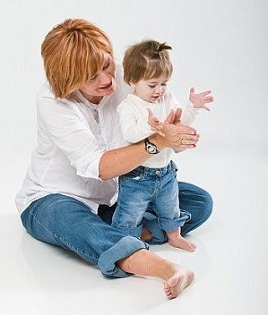
Дождик, дождик, поливай –
Будет хлеба каравай,
Будут булки, будут сушки,
Будут вкусные ватрушки.
Указательным пальцем одной руки постукивать по ладони другой, образовать перед собой круг руками, похлопывать поочерёдно одной ладонью другую, соединить большой и указательный пальцы рук вместе, образовывая большой круг.
«Белочка»
Белочка на ёлочке скачет вверх и вниз.
Белочка, за ёлочку лапками держись,
Прыг-скок на сучок, лапками держись!
Соединить кончики пальцев обеих рук, поднять ладони вверх и опустить, резко сжать кулачки, затем разжать, постучать пальчиками о стол, снова резко сжать кулачки.
«Жук»
На лужайке по ромашкам
Жук летел в цветной рубашке;
Жу-жу-жу, жу-жу-жу,
Я с ромашками дружу.
Тихо на ветру качаюсь,
Низко, низко наклоняюсь.
Руки положить на стол ладонями вниз. Медленно сгибать и разгибать пальцы. Затем поднять руки вверх, развести пальцы веером, покачивать из стороны в сторону, медленно наклонить руки вперёд.
Пластилин тоже даёт уникальные возможности проводить интересные игры с пользой для общего развития ребёнка.
Покажите малышу все чудеса пластилинового мира, заинтересуйте его, и вы удивитесь, как быстро детские пальчики начнут создавать фигурки.
«Всё из пластилина»
Из пластилина овощи,
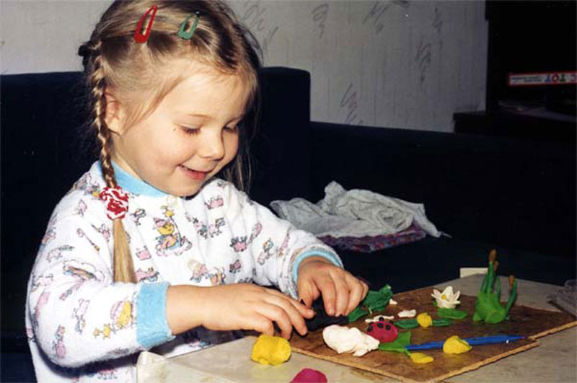
Из пластилина буквы.
Смогу слепить без помощи
Я даже торт для куклы.
«Червячок»
Раскричался Петушок:
- Чей ты, чудо-червячок?
Клюнуть я тебя боюсь,
Я сначала разберусь.
Может, ты резиновый?
-Нет, я пластилиновый,-
Отвечает червячок.
Удивился Петушок:
- Как же в лужу, ты попал?
- Серый зайка потерял.
Он вчера меня слепил,
Да случайно обронил.
«Чашка»
Пластилиновая чашка,
Пластилиновое блюдце.
Хорошо играть мне с ними,
Ведь они не разобьются.
Обычная бумага превращается в забавные объёмные игрушки.
Пусть ребёнок сам скомкает листы белой бумаги, а затем обмотает её цветными нитками.
Вот и готовы мячики для игры. Попробуйте вместе кидать их в коробку или нарисованную мишень. Сшив, склеив их между собой можно получить причудливые объёмные игрушки.
Бумага может стать основой многих интересных игр.
Ручейки звенят, бегут,
В путь кораблики зовут.
Ты плыви, кораблик мой,
Из бумаги не простой,
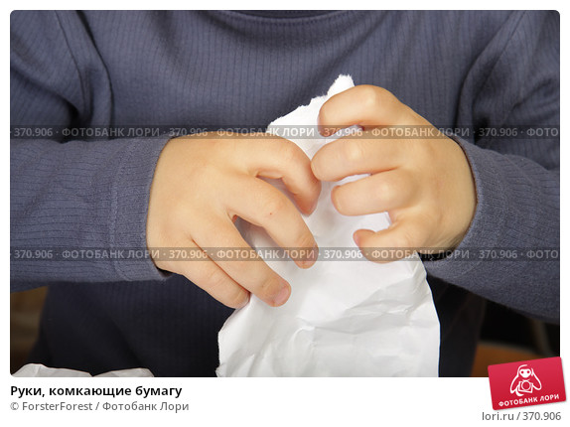
Из серебряной фольги.
Капитан, в бинокль гляди,
Чтоб корабль по курсу плыл
И на мель не наскочил.
«Коврик»
Коврик плету
Из полосок бумажных.
Видела коврик такой я однажды.
Яркими красками коврик горит,
Можно подружке его подарить.
«Театр»
Кукол рисую,
Потом вырезаю.
С ними в театр
Интересно играю.
Нравится маме
Театр бумажный.
Ловкие руки -
Как это важно!
Предложите ребёнку регулярно заниматься с крупой: сортировать, угадывать с закрытыми глазами, катать между большим и указательным пальцами.
«Помощник»
Я крупу перебираю,
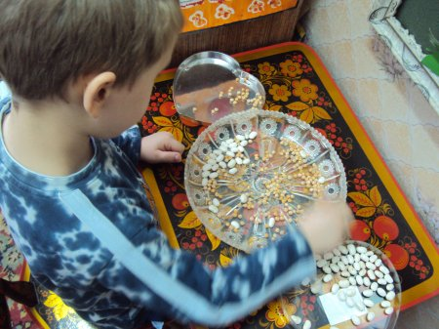
Мамочке помочь хочу.
Я с закрытыми глазами
Рис от гречки отличу.
«Дорожка»
Я взяла горошка
Выложить дорожку,
Чтобы бегали по ней
Зайчик или кошка.
«Игра с горошком»
Дома я одна скучала.
Горсть горошинок достала.
Прежде чем игру начать,
Надо пальчику сказать:
- Пальчик, пальчик, мой хороший,
Ты прижми к столу горошек,
Покрути и покатай
И другому передай.
«Бусинки-горошки»
Покатаю я в руках
Бусинки, горошки.
Станьте ловкими скорей
Пальчики-ладошки.

